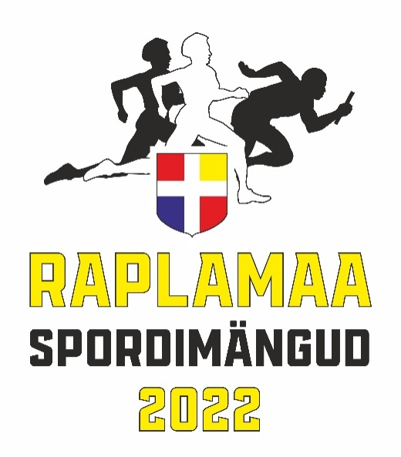
UJUMINE

Ujumine viiakse läbi neljapäeval 13. oktoobril kell 14.00 – 20.00 Valtu ujulas.

Eelregistreerimine teha teisipäevaks 11. oktoobriks - osalejate arv.

Distants on 50 m vabalt. Võistkonna suurus piiramata. Võistkondlikku arvestusse läheb iga vanuseklassi parim tulemus + 8 paremat tulemust olenemata vanuseklassist.
I koht annab 31 punkti, II-29, III-27, IV-26 jne punkti, alates 30. kohast 1 punkt. Võistkondlikku arvestusse mitteminevad võistlejad hoiavad kohad ja punktid kinni. Võrdsete punktide korral otsustavad võistkonna paremuse paremad individuaalsed kohad.

NAISED T 2006 ja hiljem sündinud
N 2005 – 1988
NV- I 1987 – 1978
NV- II 1977 ja varem sündinud

MEHED P 2006 ja hiljem sündinud
M 2005 – 1983
MV- I 1982 – 1973
MV- II 1972 ja varem sündinud

AUTASUSTAMINE: individuaalselt autasustatakse iga vanusklassi I-III kohta spordimängude diplomi ja medaliga (diplomid ja medalid toimetab spordiliit nädala jooksus valdadesse).

Võistluste korraldamisel järgitakse spordivõistluste korraldamise juhiseid ja nõudeid COVID-
19 perioodil.

Peakohtunik Andres Saks
Peasekretär Laine Rokk 5349 0954

